Выделение и обтравка фото. Создание коллажа. Ретушь фотографий
Выделение – это выбор определённых пикселей на слое с целью их дальнейшего редактирования.
Степень выделения – величина вариабельная (многоступенчатая)
Простые инструменты выделения:
- Элипс
- Прямоугольник
- Линейное (колонка или строка пикселей шириной 1 пиксель)
На любое выделения действуют логические операторы:
- Объединение
- Пересечение
- Вычитание
Продвинутые инструменты выделения:
- Волшебная палочка
- Быстрое выделение
- Магнитное лассо
- Выделяющая кисть
- Выделение по цветам
Лайфхак
Ctrl+D – сбросить выделение
Важно следить за выделением и за тем, в каком слое вы работаете
Для точного выделения используйте Zoom (горячая клавиша Z)
Практическое занятие «Сборка коллажа»

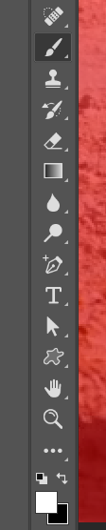
- Откройте файл небо. С помощью команды Выделение => Цветовой диапазон выделите облака. Создайте дубликат слоя. На верхнем слое удалите небо.
- Откройте файл зебра. С помощью инструмента Перо выделите зебру. С помощью инструмента Быстрая маска подкорректируйте выделение.
Кисть белого цвета добавляет области в выделение, черного – удаляет (быстрая смена цветов

- горячая клавиша X)

- К

3. Перенесите выделенную зебру в файл небо.
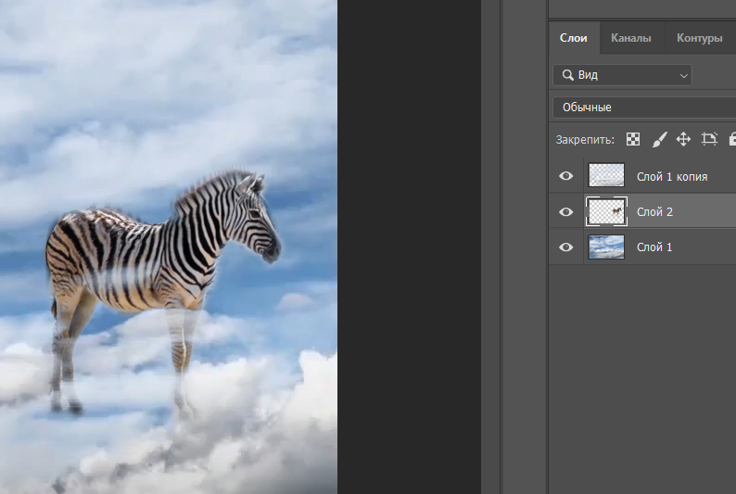
- Откройте файл Орёл. Попробуйте выделить орла двумя способами: Магнитное выделение + быстрая маска или Быстрое выделение. Оставьте то, что вам больше понравилось.
- Перенесите Орла в файл небо. Отзеркальте. Поставьте зебру на клюв.

